## Режим дня для детей –

## это порядок чередования различных видов деятельности и отдыха детей в течение суток.

***«Мой Режим»***

Муниципальное бюджетное дошкольное образовательное

учреждение - детский сад комбинированного вида №102 «Рябинка»

Составитель: Лемешко Екатерина Дмитриевна, воспитатель

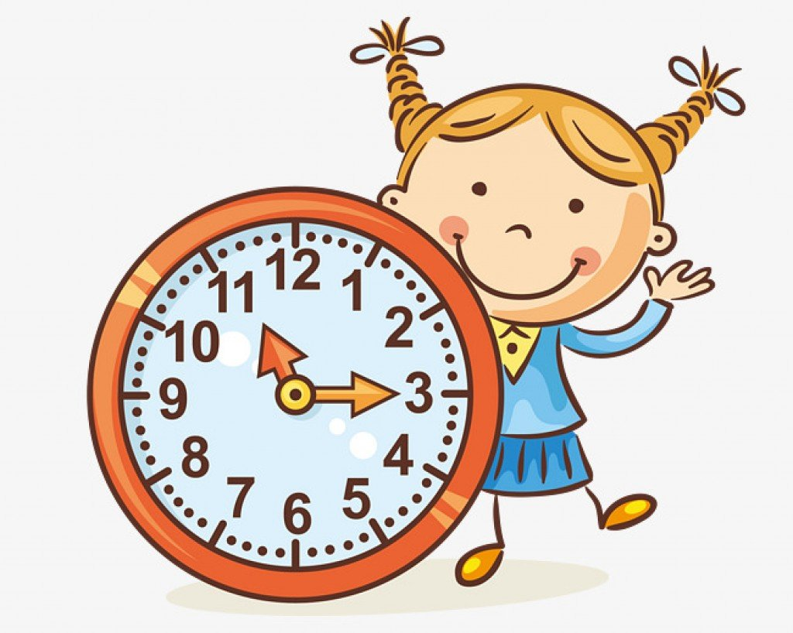

**Помните - при четком выполнении режима дня у ребенка формируются прекрасные качества: организованность, самостоятельность, уверенность в себе!**





***Режим дня***

***(примерный вариант)***

***7.00 – 7.30****– пробуждение, гимнастика, водные процедуры;****8.00 – 8.30****– время первого завтрака;****9.00 – 10.00****– обучающие занятия;****10.00****– время второго завтрака;****10.30 – 11.30*** *– прогулки на улице;****12.00 – 12.30****– время обеда;****12.45 – 15.00****– дневной отдых;****15.30****– время полдника;****16.00 – 18.00****- игровая активность, прогулки и развлечения на улице****18.30 – 19.00****– время ужина;****19.00 – 20.30****– игры, самостоятельные виды деятельности*

***21.00****– подготовка и отход ко сну, сон.*

***СОВЕТЫ РОДИТЕЛЯМ:***

*1. Стремитесь к соблюдению времени и длительности сна;   
2. Выдерживайте рекомендованную продолжительность прогулок, игр и занятий;   
3. Сделайте так, чтобы кроха поднимался утром в одно и то же время;   
4. Следите за тем, чтобы ребенок принимал пищу 4-5 раз в день;   
5. Не допускайте частых изменений режима;   
6. Учитывайте возрастные особенности, способности и возможности крохи;   
7. Ребенок должен начинать* день с зарядки;   
8. В режиме дня выделяйте время для водных процедур;   
9. Выделяйте достаточно времени для приема пищи, чтобы ребенок мог ее тщательно пережевывать;   
10. Выделяйте достаточно времени для развивающих занятий, прогулок на свежем воздухе

#### *ЗАЧЕМ НУЖЕН РЕЖИМ?*

#### *Оптимальный режим – важное условие для сохранения здоровья малыша, основа его жизни.*

#### *Режим дня нужен ребенку для организации его жизнедеятельности и переключения с одного вида деятельности на другой.*

#### *Распорядок дня состоит из таких видов деятельности:       •Период отдыха и сна;       • Прием пищи;       • Прогулка;       • Занятия и обучение.*

#### *Детей важно приучать к выполнению правил распорядка дня с наиболее раннего возраста. Тогда у них легко формируются привычки к организованности, дисциплине, порядку, правильному отдыху. Стремитесь к тому, чтобы придерживаться режима ежедневно.*